“CÔ GIÁO PHẠM THANH HUYỀN
- TẤM GƯƠNG HẾT LÒNG VÌ HỌC SINH”
Ai đó đã từng nói: “Một thầy cô giáo như ngọn nến đốt chính mình để soi rọi cho người khác.” Không hiểu sao mỗi lúc ngẫm nghĩ về câu nói ấy, trong lòng tôi lại nghĩ đến cô giáo chủ nhiệm của mình. Đó là cô Phạm Thanh Huyền - giáo viên chủ nhiệm của tôi.
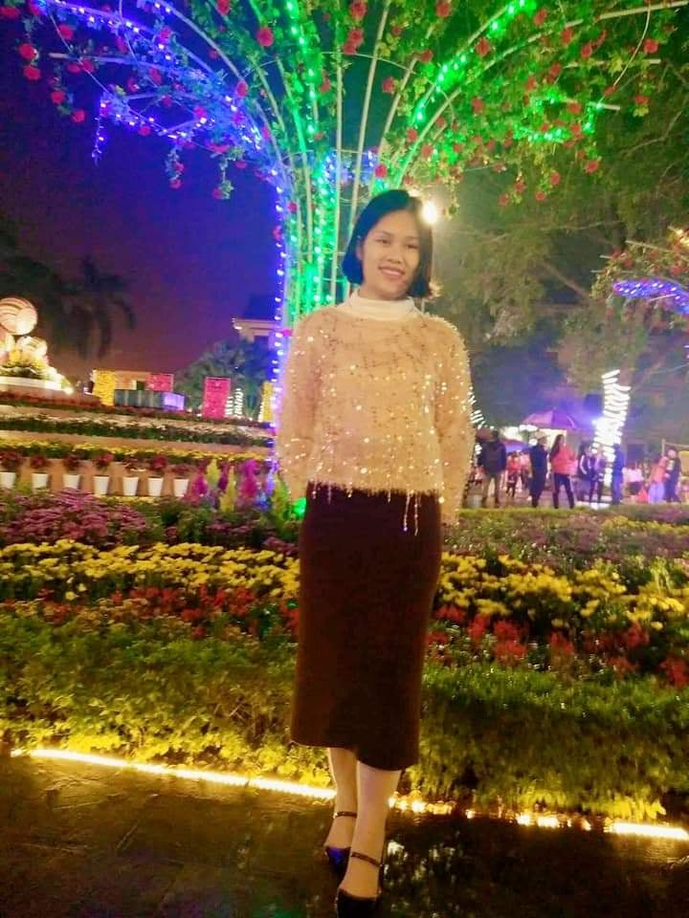
Ảnh: Cô giáo Phạm Thanh Huyền
Tôi còn nhớ mãi những ngày đầu tiên làm quen với mái trường THCS Khương Đình. Học sinh lớp 6 như chúng tôi còn đang rất bỡ ngỡ như những chú chim non mới xa rời vòng tay mẹ. Buổi tập trung đầu tiên để nhận lớp tôi chỉ gặp được vài người bạn cùng lớp của mình hồi Tiểu học. Còn lại toàn là những người bạn mới chưa quen. Nhưng tất cả cảm giác lo lắng xen lẫn hồi hộp qua đi nhanh chóng khi chúng tôi được gặp cô Huyền. Tôi rất ấn tượng với dáng người nhỏ nhắn, cử chỉ dịu dàng và nụ cười thường trực trên môi của cô. Với cách giới thiệu nhẹ nhàng, cô đã nhanh chóng làm quen với chúng tôi. Cô điểm danh để nhớ mặt, nhớ tên từng bạn một, sắp xếp chỗ ngồi cho chúng tôi, phân công các bạn cán bộ lớp. Tôi được cô phân công làm tổ trưởng tổ 1 vì cô nói rằng các bạn nhút nhát thì càng cần phải làm cán bộ lớp để sau này mạnh dạn hơn. Đó là điều khiến tôi rất biết ơn cô. Cô cũng là người rất hòa đồng, gần gũi với học sinh. Trong mọi hoạt động ở lớp, ở trường cũng như ngoại khóa chúng tôi đều có cô đồng hành. Tôi còn nhớ mãi lần đi tham quan vừa qua. Biết lớp tôi có nhiều bạn bị say xe nên ngay từ sáng sớm cô đã đến trường chuẩn bị khăn giấy, túi ni lông và bánh mì, nước uống cho các bạn Ngoài việc học văn hó, cô luôn động viên các bạn trong lớp tham gia các câu lạc bộ thể dục thể thao để rèn luyện rèn luyện sức khỏe. Chính vì vậy mà trong Hội thi Hội khỏe Phù Đổng vừa qua, lớp tôi đã rất vinh dự thi đạt giải Nhất kéo co của Khối 7.
Ngoài công tác chủ nhiệm, cô Huyền còn trực tiếp dạy lớp tôi môn Toán và Tin học. Là một giáo viên năng nổ, nhiệt tình, khiêm nhường, mẫu mực, có trách nhiệm, luôn hết lòng vì học sinh, được mọi người nể phục, cô Huyền luôn ý thức rằng để góp phần nâng cao chất lượng giáo dục thì người giáo viên cần phải có tinh thần trách nhiệm cao, tận tụy với công việc và yêu thương học sinh như con em ruột của mình. Trong quá trình dạy học, cô không chỉ dạy trên lớp mà tận dụng mọi thời điểm, truyền đạt kiến thức; truyền sự nhiệt tình, say sưa cho học sinh, bồi dưỡng cho chúng tôi phương pháp và ý chí quyết tâm trong học tập. Để có hiệu quả cao, cô phân loại học sinh để có phương pháp truyền đạt kiến thức phù hợp. Trong mỗi tiết học, mỗi môn học, cô luôn tìm tòi những cách truyền đạt đơn giản dễ hiểu nhất để tất cả các bạn trong lớp đều có thể hiểu và nhớ bài. Thỉnh thoảng, trong những giờ học Toán cô kể cho chúng tôi những câu chuyện vui, dí dỏm để chúng tôi giảm bớt căng thẳng, học bài hiệu quả hơn. Không chỉ vậy trong những giờ sinh hoạt lớp vào thứ 7 hàng tuần, ngoài việc nhắc nhở về tình hình học tập, nề nếp của lớp, cô còn kết hợp dạy kĩ năng sống cho chúng tôi như: An toàn giao thông, Phòng chống bắt nạt học đường, Bảo vệ môi trường…Đặc biệt trong những ngày lễ, kỉ niệm như ngày Phụ nữ Việt Nam 20/10, ngày Quốc tế phụ nữ 8/3 cô cùng với các bạn nam trong lớp chuẩn bị quà cho các bạn nữ, dàn dựng những tiết mục văn nghệ đặc sắc. Trong năm học lớp 6 vừa qua lớp chúng tôi ngoài những bạn học sinh giỏi còn có nhiều bạn tiến bộ hẳn so với hồi Tiểu học. Đặc biệt với những học sinh giỏi, cô luôn có phương pháp để bồi dưỡng, giúp các bạn phát huy hết khả năng của mình. Cô tâm sự: “Trách nhiệm của người thầy là sự tận tâm trong dạy học là điều kiện để học sinh có thể phát huy hết khả năng, năng lực của mình.”
Trong mắt chúng tôi, cô Huyền giống như một “chuyên gia” về Công nghệ thông tin. Trong những giờ Tin học, cô luôn hướng dẫn chúng tôi tận tình. Chúng tôi từ những học sinh lớp 6 còn chưa được tiếp xúc nhiều với máy vi tính đến nay đã tự tin sử dụng thành thạo các chức năng cơ bản của máy tính. Có những bạn còn làm được những bài powerpoint thuyết trình trong một số môn học rất sáng tạo, biết cách cắt, ghép nhạc…. Chúng tôi cũng cảm thấy rất vui và tự hào về cô giáo chủ nhiệm của mình.

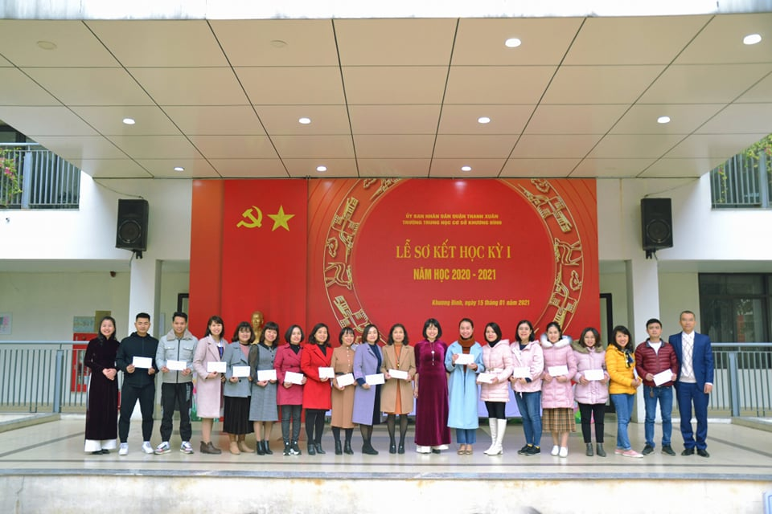
Ảnh: Cô giáo Phạm Thanh Huyền (thứ 5 từ phải sang) nhận phần thưởng dành cho Giáo viên đạt giải trong cuộc thi Thiết kể bài giảng E-learning cấp Quận năm học 2020 2021
Đối với tôi cũng như nhiều bạn học sinh khác, cô giáo Phạm Thanh Huyền là một cô giáo tâm huyết với nghề, hết lòng vì học sinh, vui tính dễ gần. Tôi mong cô luôn mạnh khỏe, có nhiều niềm vui trong cuộc sống để tiếp tục dẫn dắt các thế hệ học trò.
Xác nhận của BGH | Hà Nội, ngày 15 tháng 2 năm 2021  Người viết bài  Vũ Khánh Hoa

